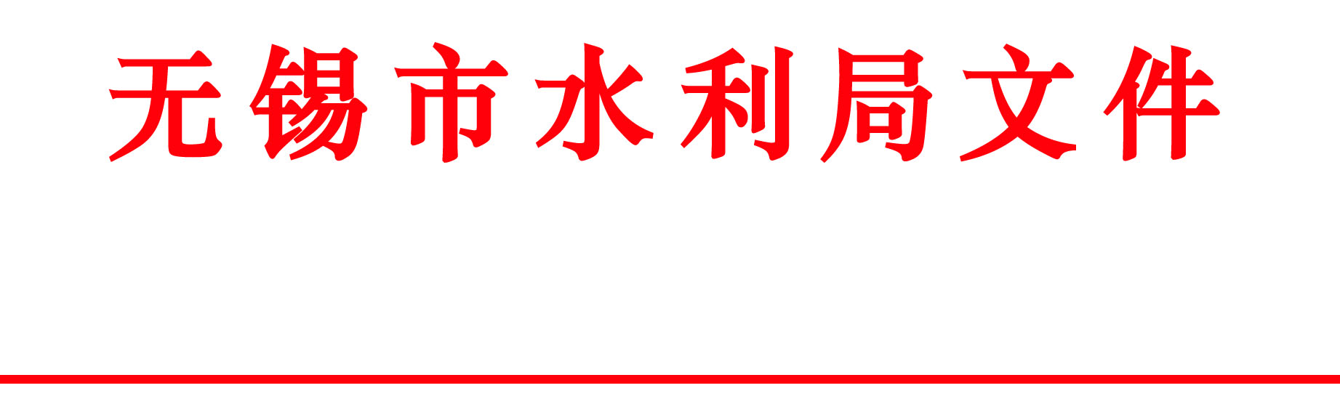

锡水基〔2019〕15号

关于加强夏季在建水利工程
安全生产工作的通知

各市（县）、区水利局，经开区建设局，市重点水利工程建设管理处：
目前我市已进入夏季高温季节，高温、强风、暴雨天气增多，在建水利工程进入事故多发、易发期。根据《关于对近期事故多发领域开展安全生产监管执法检查的通知》（锡安办〔2019〕53号）通报，7月22日－23日，我市接连发生4起建设工程领域生产安全事故，导致4人死亡。为切实加强夏季在建水利工程安全生产安全管理，防止生产安全事故发生，确保全市在建水利工程安全生产形势平稳，现就相关工作通知如下。
一、统一思想认识，高度重视夏季安全生产工作
充分认识夏季在建水利安全生产工作的重要性、复杂性、艰巨性，高度重视夏季施工安全生产、综合防灾工作，认真研究分析并查找安全生产管理的薄弱环节，深入一线检查指导夏季高温、汛期安全生产工作，狠抓各项措施的执行和落实，防止高温、台风、雷电和暴雨等极端天气引发的各类事故。同时，要及时掌握水情、汛情和灾害预报，做到早部署、早安排、勤检查，确保防汛工作落到实处。
二、严格现场管理，确保施工安全措施落实到位
要督促参建各单位针对夏季高温天气特点，进一步完善夏季施工安全生产工作制度。一是施工单位要落实专人关注新闻媒体、APP、监管机构等发布的台风、暴雨、大风、雷电、高温等预警信息，做好防范工作，必要时一律停工，切断电源，并根据险情立即采取应急处置措施。二是加强施工现场脚手架、建筑起重机械、模板支撑系统、高压线防护架、基坑支护及宿舍、办公用房、仓库、食堂、围墙等进行全面的安全检查，提高抗风、防雨、防倒塌能力。灾害性天气过后，对施工现场所有设备、设施进行复查，确保无隐患后，才能恢复使用。三是加强高处作业管理，高处作业人员必须按规定系好安全带，严格落实各类临边、洞口和通道口等防护拆除制度，防止高处坠落事故发生。四是严格执行消防制度、动火审批及监护制度，尤其是在进行氧焊气割作业时，必须要配备专人监护巡查;防止因火花造成火灾事故。同时，加强对易燃易爆物品的管理，规范职工宿舍、临时工棚、设备配电及临时照明线等管理。五是合理安排工作时间，密切关注高温天气预报，适时调整夏季高温作业和休息时间，采取“做两头、歇中间”的方法，避免疲劳作业。日最高气温达到40°C以上,停止室外露天作业，日最高气温达到37°C以上、40°C以下时，室外露天作业时间累计不得超过6小时，且在气温最高时段3小时内不得安排室外露天作业。六是施工现场配备必须的防暑降温用品，宿舍、食堂、厕所、淋浴间等临时设施应符合标准要求并满足防暑降温需要，加强对食堂卫生安全管控，做好传染病、食物中毒等防范措施。七是加强务工人员安全生产培训教育，使其了解防范高温中暑的基本常识，掌握有关事故预防和救援知识。八是制定完善高温中暑应急预案，定期进行应急救援演练，配备应急救援人员和足量的急救药品。
三、加强监督指导，切实消除安全隐患
要针对本地本单位安全生产的实际情况，精心组织，迅速开展夏季在建工程安全生产督导工作，突出重点，加大监督检查频次，对查出的安全隐患，必须督促责任单位限期或停工整改。要通过开展夏季高温、汛期安全生产专项检查，进一步改善安全作业环境，提高现场安全管理水平，有效保障夏季在建水利工程施工安全。
四、加强值班值守，确保信息通畅
各地各单位要严格执行24小时值班和领导带班制度，保证一名领导在岗带班，所有值班人员必须坚守岗位，尽职尽责，严禁擅离职守，遇有重大突发事件或事故，及时妥善处置。要严格执行事故专报制度，畅通信息报送渠道，确保信息及时准确上报，坚决防止迟报、漏报、瞒报事故的行为。

无锡市水利局
2019年7月26日

无锡市水利局办公室 2019年7月26日印发

